**功能功效**

绿茶

防辐射、杀菌消炎、生津解渴、延缓衰老（所含的抗氧化剂有助于抵抗老化）、防龋齿、清口臭（含有氟，可以减少牙菌斑及牙周炎的发生；所含的单宁酸具有杀菌作用，能阻止食物渣屑繁殖细菌）、降血脂（所含有黄酮醇，有抗氧化作用可降低心血管疾病的发生概率）、瘦身减脂（含有茶碱及咖啡因，可以减少脂肪细胞堆积）等。

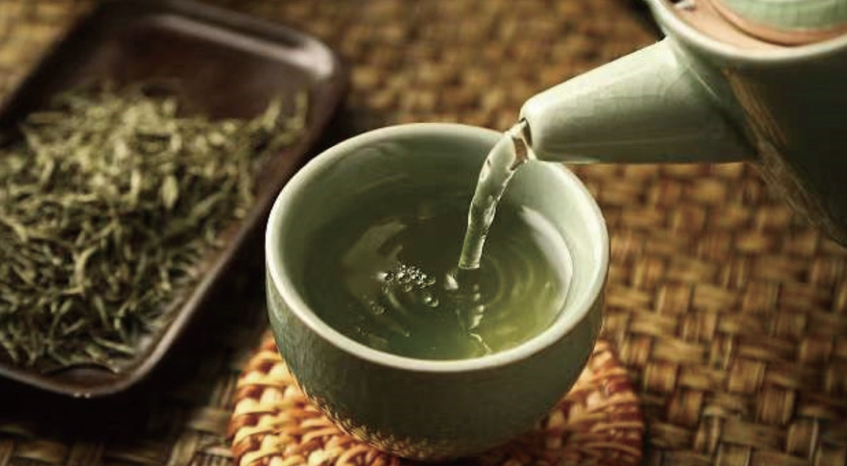

白茶

抗氧化、防暑、治牙痛、清热润肺、消炎解毒、护肝（富含的二氢杨梅素等黄酮类天然物质，可以保护肝脏）、促进血糖平衡（含有人体所必需的活性酶，分解体内血液多余的糖分）解酒醒酒的良药等。

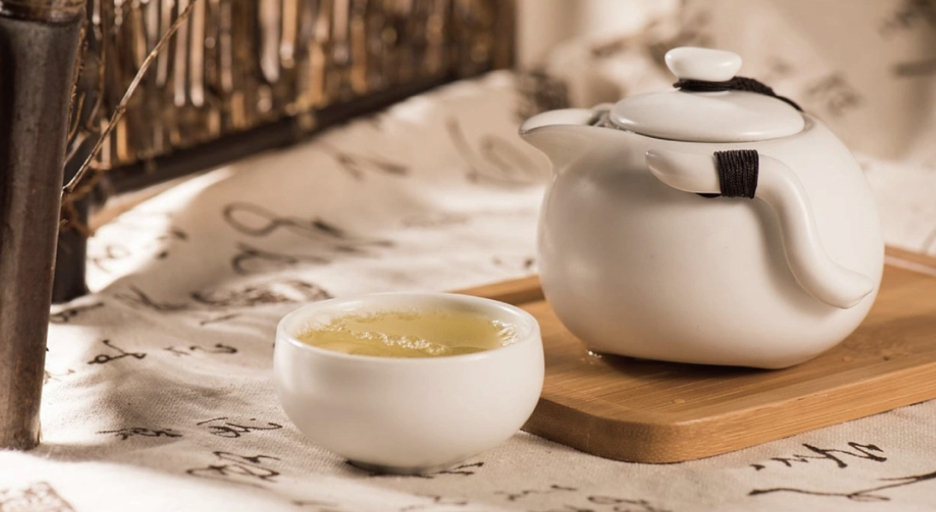

黄茶

提神醒脑、消除疲劳、消食化滞、去除胃热、减肥消脂（含有的消化酶成分，能够促进人体的代谢功能，帮助分解脂肪）等。

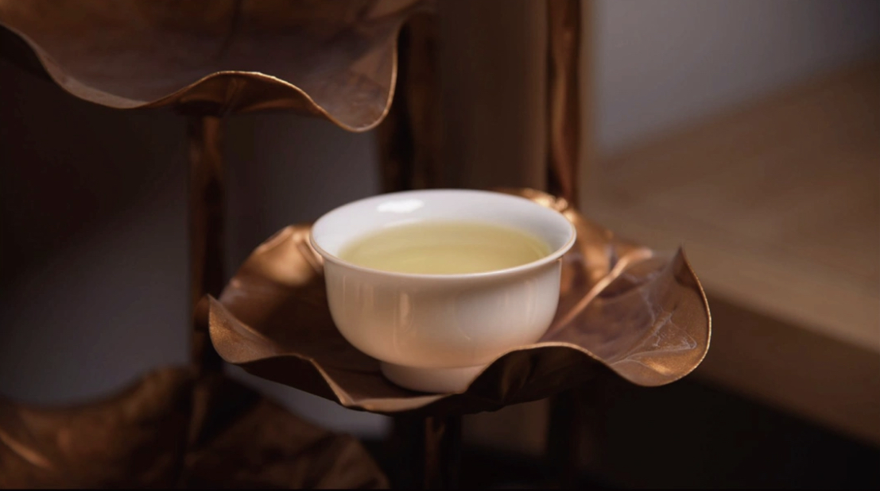

乌龙茶

具有温胃清肺、提神益思、消除疲劳、解热防暑、消食去腻、美容养颜（含有茶多酚、茶碱等多种活性物质，可以清除体内的自由基，避免自由基过度氧化）、改善心血管症状（含有的活性物质可以溶解脂肪、降低血液的黏稠度，改善血液高凝状态）。

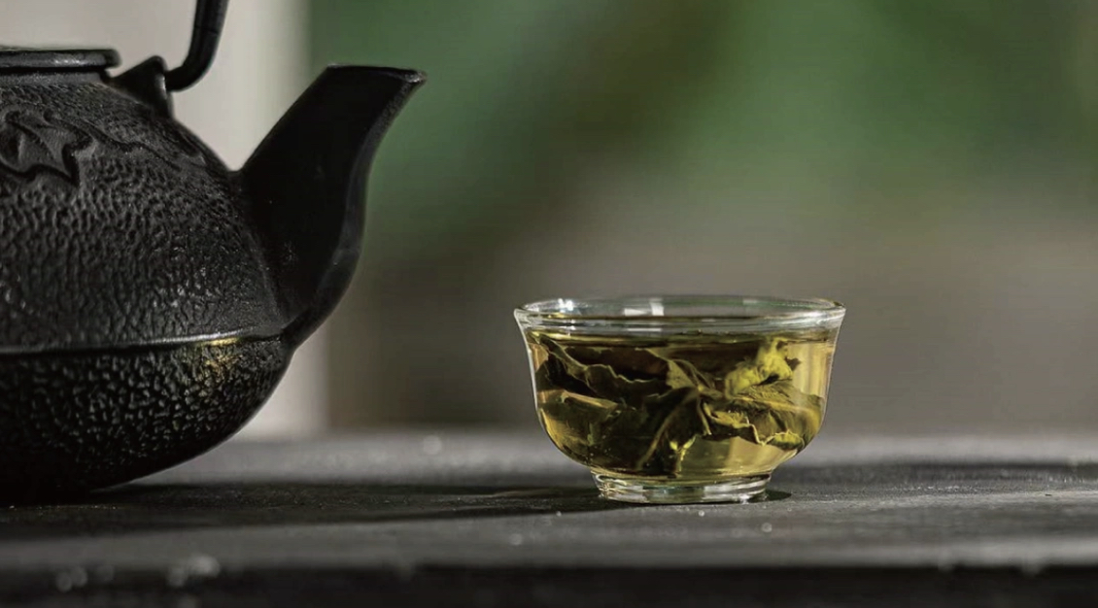

红茶

养胃护胃、生津解渴（多酚类、糖类、氨基酸、果胶等与口涎产生化学反应，剌激唾液分泌，使口腔滋润；同时咖啡碱可以调节体温，维持体内的生理平衡）、促进食欲、可利尿（咖啡碱和芳香物质联合作用下，可以增加肾脏的血流量，提高肾小球滤过率，扩张肾微血管，并抑制肾小管对水的再吸收）、消除水肿、强壮骨骼（多酚类有抑制破坏骨细胞物质的活力）等。

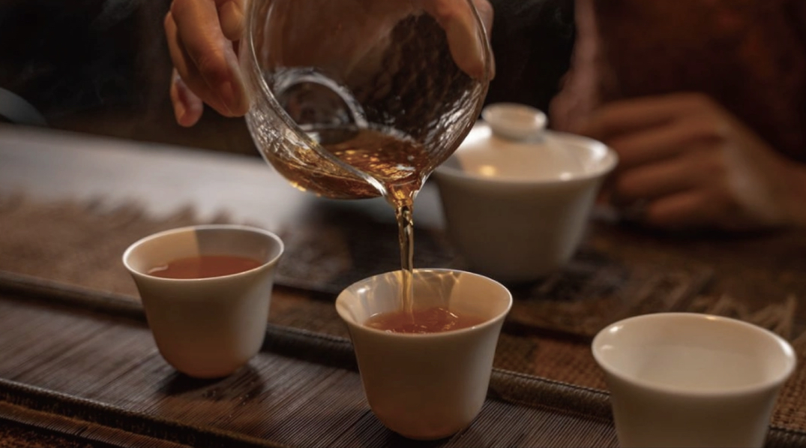

黑茶

去油腻、暖胃、减肥降脂（含有丰富的维生素B1，维生素B1在脂肪氧化分解释放热量过程中起着重要作用，可以促进脂肪燃烧）、调节血压（特有的茶氨酸能通过活化多巴胺能神经元，起到抑制血压升高的作用，且黑茶中的咖啡碱和儿茶素类能使血管壁松弛，使血管舒张使）等。

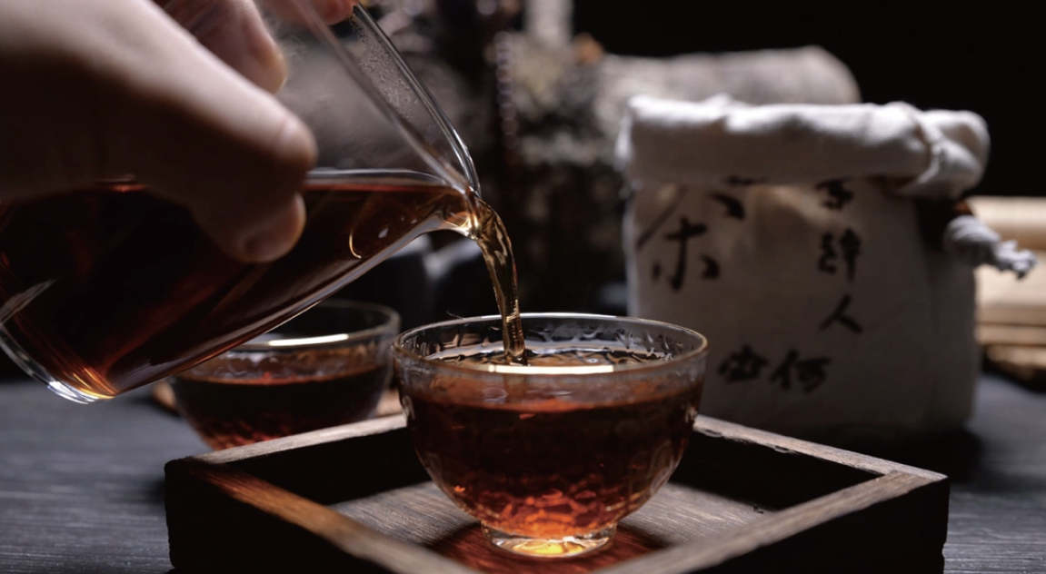

**联系方式**

座机：[020-12345888](C:/Users/lijingyi/Desktop/%E7%BD%91%E9%A1%B5%E8%AE%BE%E8%AE%A1%E4%BD%9C%E4%B8%9A/tel:020-82876130)

地址：广东省广州市黄浦区龙湖街九龙大道222号茶以清心集团广商总部

品牌合作：[020-12345888](C:/Users/lijingyi/Desktop/%E7%BD%91%E9%A1%B5%E8%AE%BE%E8%AE%A1%E4%BD%9C%E4%B8%9A/tel:020-82876130)（固话）  
[chayiqingxin@chali.com](mailto:marketing@chali.com)（邮箱）

大客户/政企合作邮箱：[nka@chayiqingxin.com](mailto:nka@chali.com)

微博：[http://www.weibo.com/chayiqingxin](https://www.weibo.com/gzsxy13667)

Instagram：茶以清心

Facebook：ChaYiQingXin

